|  |  |  |  |  |  |  |  |  |
| --- | --- | --- | --- | --- | --- | --- | --- | --- |
| Fichero | Peso | H | Fichero | Peso | H | Fichero | Peso | H |
| ecoli.ADN | 4530kb | NaN bits | ecoli.ADC | 1133kb | 7,895292 bits | ecoli.zip | 1329kb | 7,997382 bits |
| c14H.ADN | 10161kb | NaN bits | c14H.ADC | 2541kb | 7,787752 bits | c14H.zip | 3059kb | 7,998838 bits |

Calculo la entropía con el programa del ejercicio 2c.

* Capturas de c14h

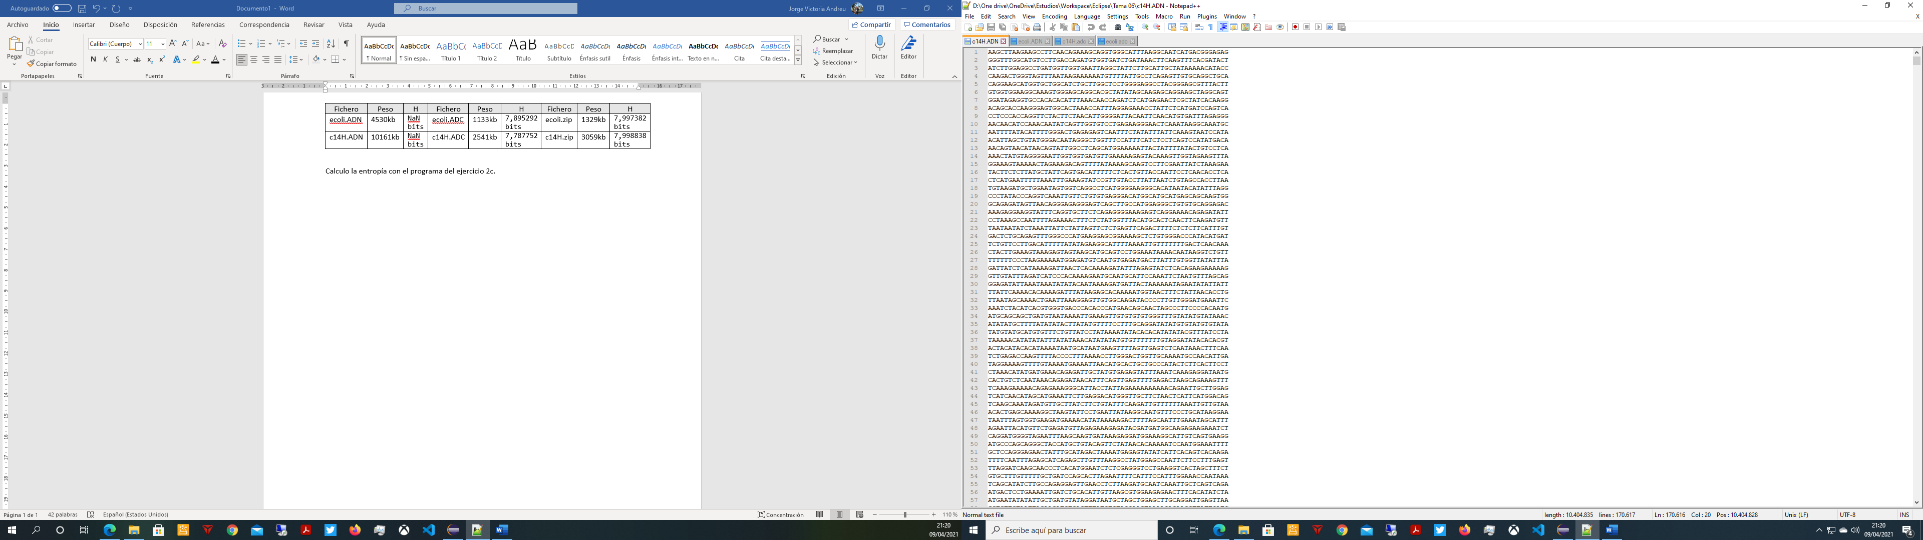 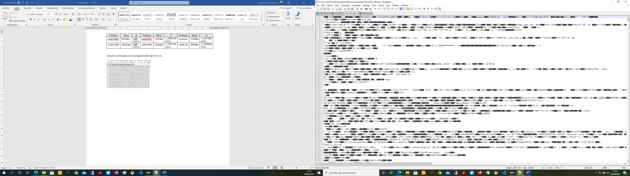

* Capturas de ecoli

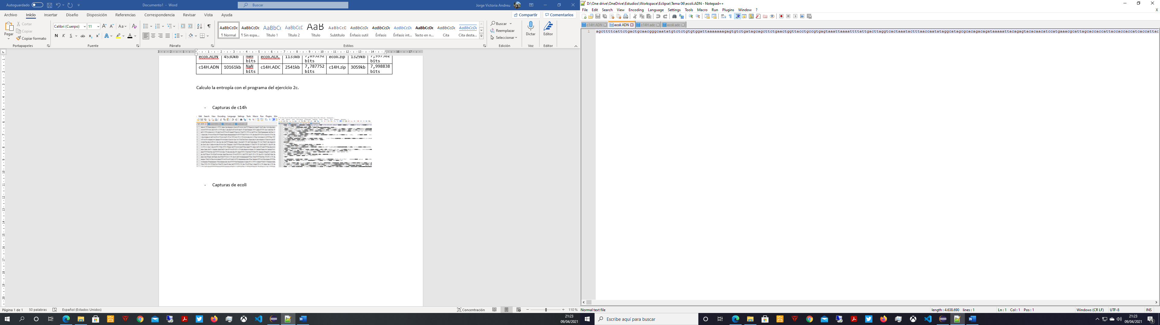 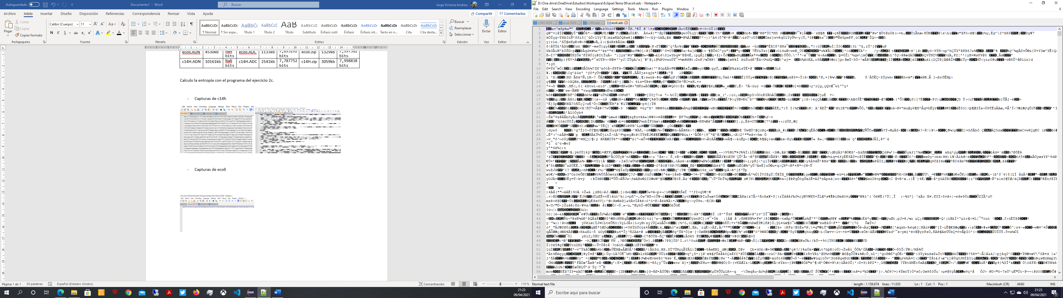

Conclusion

* Hemos conseguido ficheros con menor peso que los obtenidos con el compresor winrar. De hecho, con nuestro compresor logramos bajar el peso del fichero a ¼ aproximado de su peso original, al meter 4 caracteres en 1 solo byte.

Es cierto que haciendo uso del programa del ejercicio 2, nos advierte que los ficheros ADC estan parcialmente comprimidos, al contrario de los .zip que si que nos indica que estan comprimidos.